Max Mustermann
Musterstraße 123
12345 Musterstadt
max@mustermann.de
0171 23456789
Online Redaktion GmbH
Name Nachname
Straße 123
12345 Musterstadt

Musterstadt, 10.06.2022

Bewerbung als Content Manager
Kennnummer 123456

Sehr geehrte Damen und Herren,
seit knapp 15 Jahren arbeite ich als Grafikdesigner in einer kleinen Firma und suche eine berufliche Veränderung. Ihr Unternehmen hat den Ruf eines innovativen Vorreiters, was in dieser Branche von großer Wichtigkeit ist. Ich bin überzeugt, dass ich aufgrund meiner Erfahrung Ihrem Unternehmen helfen und mich gleichzeitig selbst weiterentwickeln kann. Sie gewinnen mit mir einen gut ausgebildeten Mitarbeiter, der sich einer neuen Herausforderung stellen möchte.
In meiner Tätigkeit als Grafikdesigner war ich hauptsächlich in die Gestaltung der firmeneigenen Homepages involviert und arbeitete im Zuge dessen eng mit dem Content Manager zusammen. Dementsprechend sind mir die Aufgaben und Abläufe in dieser Position wohl bekannt. In den letzten Jahren absolvierte ich mehrere Fortbildungen in den Bereichen Personalmanagement und Marketing und war außerdem die letzten drei Jahre Mitglied des Betriebsrats.
Meine ArbeitskollegInnen schätzen insbesondere mein organisatorisches Talent und meinen Umgang mit Menschen. Als Content Manager reizt mich die Arbeit im Team und die Entwicklung von findigen Lösungswegen. So kann ich meine Kreativität nicht mehr länger bloß im Bereich des Designs, sondern künftig auch für die strategische Planung unter Beweis stellen.
Aufgrund meiner dreimonatigen Kündigungsfrist stehe ich ab dem 1. September zu einem Bruttojahresgehalt für Ihr Unternehmen zur Verfügung. Ich freue mich auf ein ausführliches Gespräch.

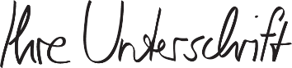
Mit freundlichen Grüßen

Max Mustermann
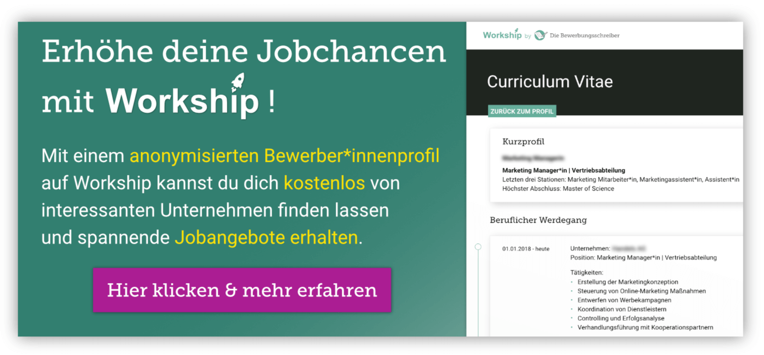
www.die-bewerbungsschreiber.de/workship

